**Karta pracy** *W pokoju nastolatka*

1. Wpisz do tabeli nazwy elementów wyposażenia pokoju nastolatka, które powinny się znajdować w strefach odpoczynku, nauki oraz zabawy.

|  |  |  |
| --- | --- | --- |
| **Strefa odpoczynku** | **Strefa nauki** | **Strefa zabawy** |
|  |  |  |

1. Przyjrzyj się ilustracji, następnie napisz od myślników na pobranej karcie pracy, **co powinno** znajdować się na biurku ucznia.

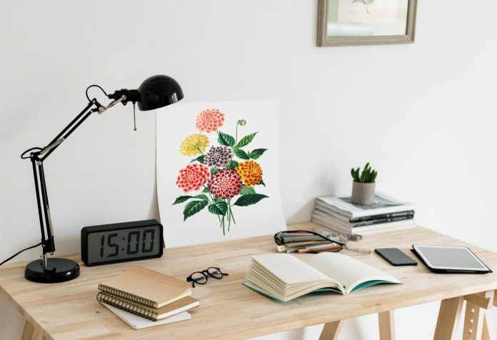

**-**

**-**

**-**

**-**

**-**

Po skończonej pracy pamiętaj o przesłaniu zadań na mój adres mailowy.